1 Введение

1.1 Наименование программы
Наименование программы — «ДеревоПил».

1.2 Краткая характеристика области применения
Система «ДеревоПил» предназначена для координации производственных процессов лесопильного предприятия. Область применения — автоматизация полного цикла обработки древесного сырья: поставка дерева, его сортировка и заготовка под мебель, распиловка на доски и брусья с последующей отгрузкой продукции предприятию «МебельПром».

2 Основания для разработки
Основанием для разработки является Договор № 324509 от 02.09.2026. Договор утверждён Заказчиком — Прогротовым Обеспилом Рубановичем, и Бобров Владислав Витальевич (самозанятый), именуемым в дальнейшем Исполнителем, 02.09.2026.
Согласно Договору, Исполнитель обязан разработать и установить систему «ДеревоПил» на оборудовании Заказчика не позднее 01.12.2026, предоставить исходные коды и документацию к разработанной системе не позднее 01.12.2026.
Наименование темы разработки — «Система координации производственных процессов лесопильного предприятия». Условное обозначение темы разработки (шифр темы) — 111000111.

3 Назначение разработки
Программа будет использоваться двумя группами пользователей: менеджерами предприятия и производственными рабочими.

3.1 Функциональное назначение
Программа предназначена для автоматизации планирования и координации производственных процессов лесопильного предприятия: учёта поставок древесного сырья, распределения задач по производственным этапам, автоматического расчёта загрузки процессов и формирования расписания выполнения работ.

3.2 Эксплуатационное назначение
Десктопное приложение эксплуатируется менеджерами для настройки системы, ввода данных о поставках и заказах, контроля хода производства и просмотра рейтинга рабочих. Мобильное приложение эксплуатируется рабочими для получения заданий на день и отправки сообщений о ходе выполнения.

4 Требования к программе или программному изделию

4.1 Требования к функциональным характеристикам

4.1.1 Требования к составу выполняемых функций
Система должна обеспечивать следующие функции:
— авторизацию пользователей двух типов (менеджеры — по логину/паролю, рабочие — по табельному номеру и пин-коду);
— однократное описание производственных процессов менеджером;
— ввод данных о поставках сырья и заказах от «МебельПром»;
— автоматический расчёт расписания и загрузки производственных процессов;
— отображение рабочему задания на текущий день;
— приём от рабочего сообщения о невозможности выполнения задания с указанием причины;
— автоматический пересчёт и перераспределение нагрузки;
— ведение рейтинга рабочих по результатам работы для расчёта премий.

Ниже приведены макеты пользовательского интерфейса программного изделия.

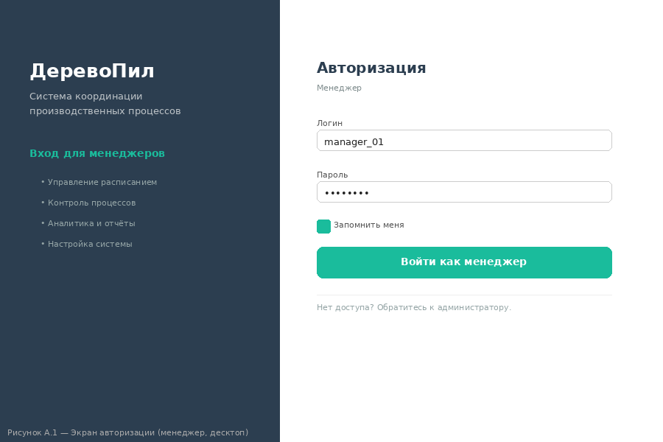
Рисунок А.1 — Экран авторизации (менеджер, десктопное приложение)
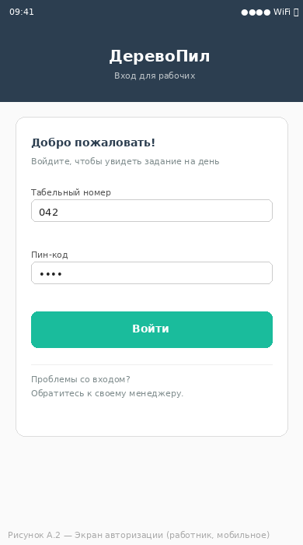
Рисунок А.2 — Экран авторизации (работник, мобильное приложение)
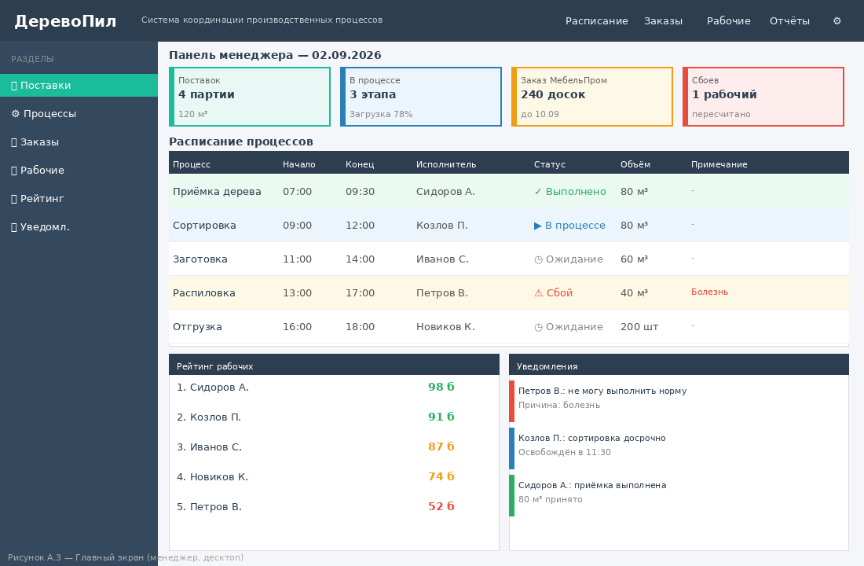
Рисунок А.3 — Главный экран (менеджер, десктопное приложение)
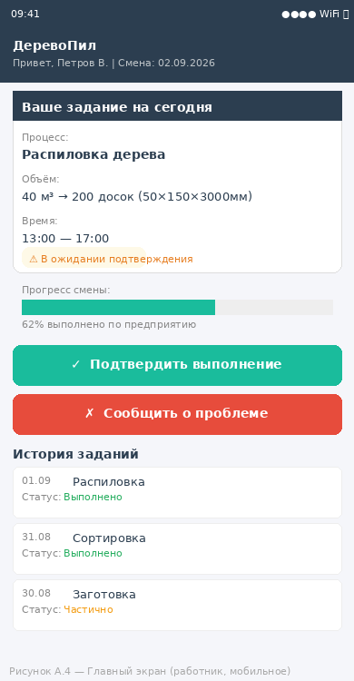
Рисунок А.4 — Главный экран (работник, мобильное приложение)
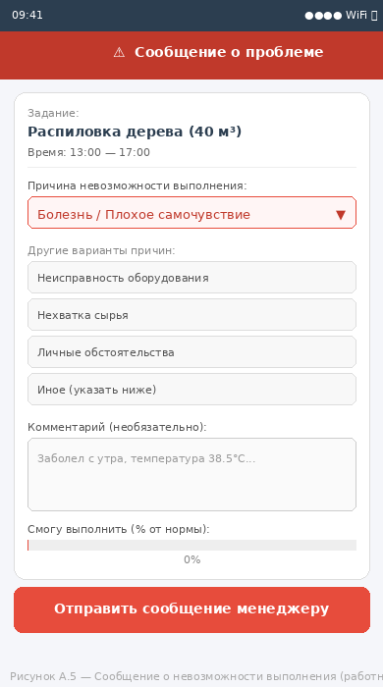
Рисунок А.5 — Экран сообщения о невозможности выполнения задания (работник)

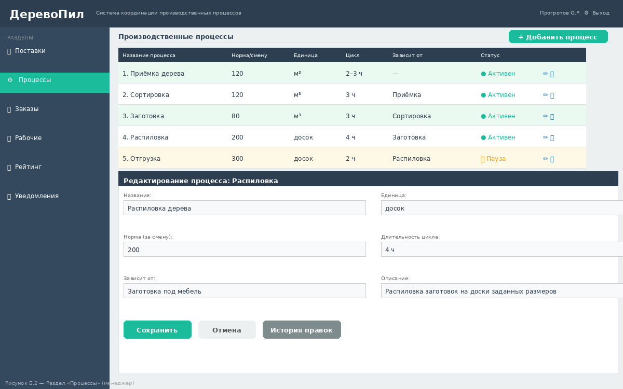
Рис. Б.1 — Процессы: таблица всех процессов со статусами + панель редактирования с полями (единоразовая настройка)
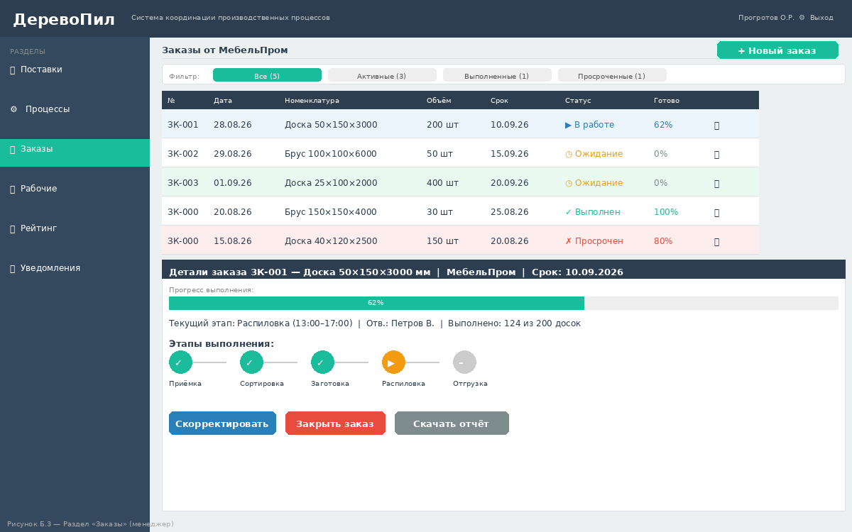
Рис. Б.2 — Заказы: список заказов с фильтром + детали с прогресс-баром и этапами выполнения
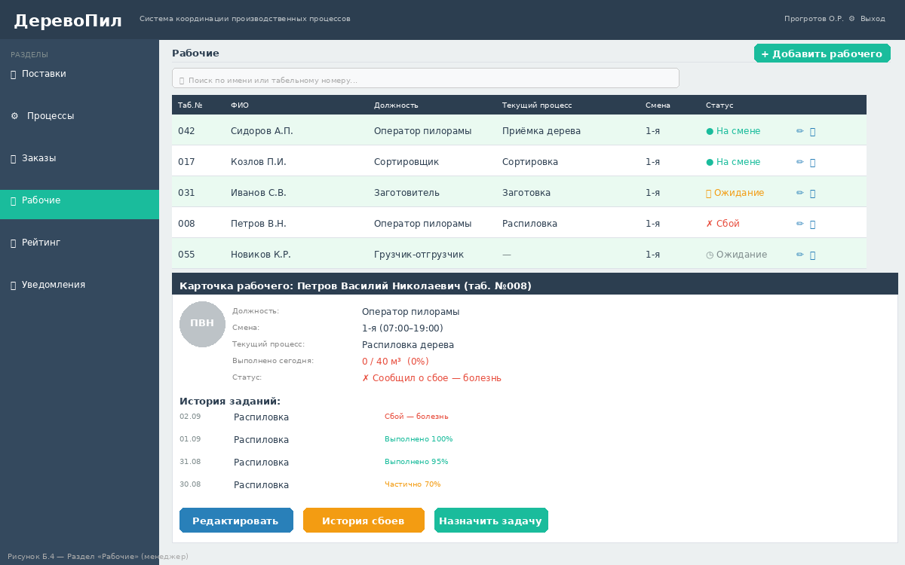
Рис. Б.3 — Рабочие: таблица рабочих + карточка с историей заданий и причинами сбоев
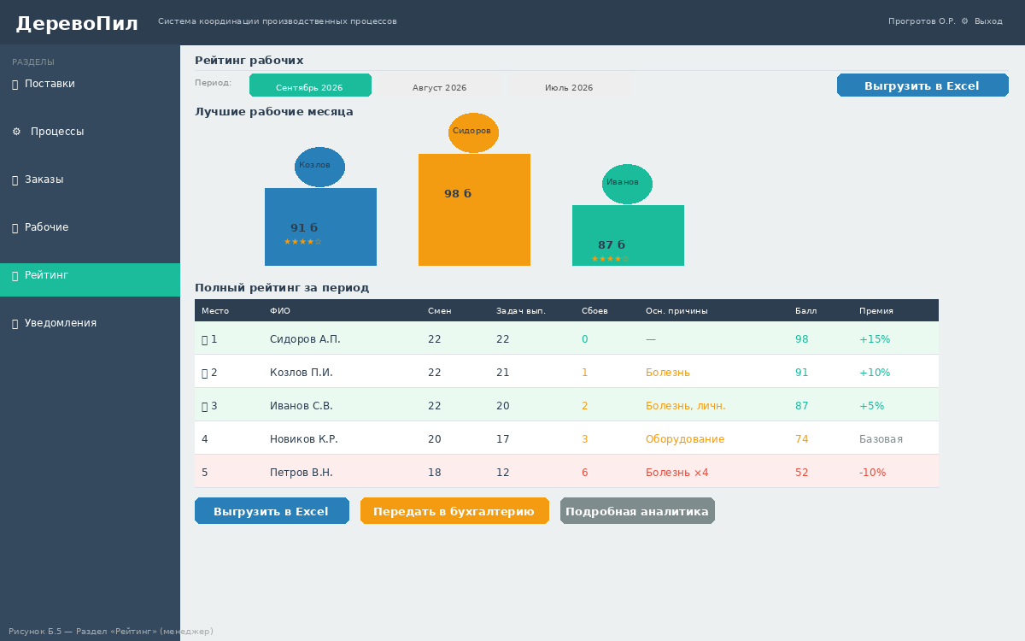
Рис. Б.4 — Рейтинг: пьедестал топ-3 + полная таблица с баллами и процентом премии, выгрузка в Excel
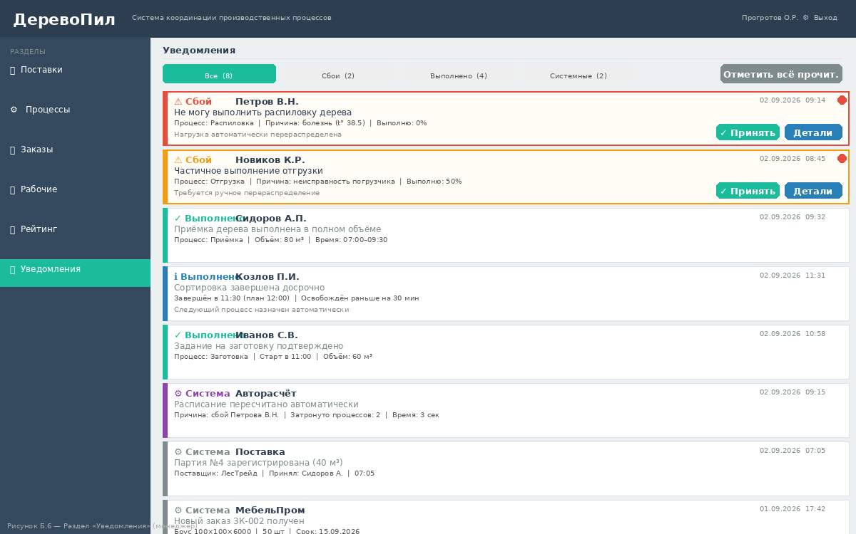
Рис. Б.5 — Уведомления: лента с фильтрами, выделенные непрочитанные, кнопки быстрого действия для сбоев

4.1.2 Требования к организации входных и выходных данных
Входными данными являются: параметры производственных процессов, сведения о поставках сырья, заказы потребителя, сообщения рабочих о выполнении заданий с указанием причин отклонений.
Выходными данными являются: расписание производственных процессов, задания рабочим на день, рейтинг рабочих, отчёты о выполнении заказов.

4.1.3 Требования к временным характеристикам
Время отклика системы на действия пользователя не должно превышать 3 секунд в штатном режиме. Пересчёт расписания при изменении данных — не более 10 секунд.

4.2 Требования к надёжности

4.2.1 Требования к обеспечению надёжного (устойчивого) функционирования программы
Система должна обеспечивать корректную работу при кратковременных сбоях сети и перебоях в электропитании. Должно обеспечиваться резервное копирование базовых настроечных данных. Потеря данных, введённых менеджерами, недопустима.

4.2.2 Время восстановления после отказа
Время восстановления работоспособности системы после отказа не должно превышать 24 часов. Целевое значение — не более 1 часа.

4.2.3 Отказы из-за некорректных действий оператора
Система должна обеспечивать валидацию вводимых данных и отображение понятных сообщений об ошибках ввода, исключая аварийное завершение при некорректных действиях пользователей.

4.3 Условия эксплуатации

4.3.1 Климатические условия эксплуатации
Эксплуатация десктопного приложения предполагается в офисных условиях при температуре окружающей среды от плюс 10°C до плюс 35°C, относительной влажности воздуха до 80 %. Мобильное приложение эксплуатируется в условиях производственного цеха.

4.3.2 Требования к видам обслуживания
Техническое обслуживание системы выполняется исполнителем в соответствии с условиями договора. Плановые регламентные работы проводятся в нерабочее время.

4.3.3 Требования к численности и квалификации персонала
Для работы с системой не требуется специальной технической подготовки. Менеджеры проходят первичный инструктаж по работе с десктопным приложением. Рабочие используют мобильное приложение без специальной подготовки.

4.4 Требования к составу и параметрам технических средств
Минимальные требования для десктопного приложения (менеджер):
— операционная система: Windows 7 и выше;
— оперативная память: 1 ГБ DDR4 и выше;
— видеопамять: 500 МБ и выше;
— процессор: 4-е поколение Intel Core и выше;
— свободное место на диске: не менее 500 МБ.
Минимальные требования для мобильного приложения (рабочий):
— операционная система: Android 8.0 и выше;
— оперативная память: 2 ГБ и выше;
— свободное место: не менее 100 МБ.

4.5 Требования к информационной и программной совместимости
Десктопное приложение разрабатывается для ОС Windows. Мобильное приложение — для платформы Android. Обмен данными осуществляется через общий серверный компонент. Должна обеспечиваться защита персональных данных рабочих.

4.6 Требования к маркировке и упаковке
Требования к маркировке и упаковке не предъявляются. Передача дистрибутива осуществляется в электронном виде.

4.7 Требования к транспортированию и хранению
Передача программного изделия заказчику осуществляется в электронном виде. Особые требования к транспортированию и хранению не предъявляются.

4.8 Специальные требования
Система должна сохранять историю причин невыполнения заданий рабочими для формирования рейтинга производительности. Данные рейтинга используются при расчёте ежемесячных премий. Доступ к рейтинговым данным предоставляется только менеджерам.

5 Требования к программной документации
В состав программной документации должны входить документы, предусмотренные ГОСТ 19.101-77:
— техническое задание (ГОСТ 19.201-78);
— программа и методика испытаний (ГОСТ 19.301-79);
— руководство оператора (ГОСТ 19.505-79);
— руководство по техническому обслуживанию (ГОСТ 19.508-79);
— исходный код программного изделия.

6 Технико-экономические показатели
Внедрение системы «ДеревоПил» позволит сократить время на ежедневную постановку задач рабочим, снизить потери от несогласованности производственных процессов и повысить прозрачность учёта производительности персонала. Экономический эффект достигается за счёт оптимальной загрузки производственных мощностей и обоснованного начисления премий.
Годовая потребность: одна лицензия на предприятие.

7 Стадии и этапы разработки
Сроки разработки: 02.09.2026 — 01.12.2026. Исполнитель: Пилов Рубиро Никелович.
— Этап 1 (02.09 — 20.09.2026) — анализ требований, проектирование архитектуры, согласование технического задания;
— Этап 2 (21.09 — 25.10.2026) — разработка десктопного и мобильного приложений, серверного компонента;
— Этап 3 (26.10 — 15.11.2026) — интеграционное тестирование, отладка, устранение замечаний;
— Этап 4 (16.11 — 01.12.2026) — подготовка программной документации, сдача-приёмка.

8 Порядок контроля и приёмки
Приёмка программного изделия осуществляется Заказчиком по завершении всех этапов разработки. Проводятся функциональные испытания в соответствии с программой и методикой испытаний (ГОСТ 19.301-79). Результаты испытаний фиксируются в протоколе. По итогам успешной приёмки стороны подписывают акт сдачи-приёмки.
Документация и исходный код передаются Заказчику не позднее 01.12.2026.

